孝威國小114學年度第二學期四、五年級校園海洋環境教育宣導活動成果

時間: 115年3月20日(五) 8:30-10:00
地點:視聽教育
說明:本校與宜蘭縣政府環境保護局辦理校園海洋環境教育宣導，本課程引導學生認識
海洋廢棄物來源、常見類型，建立學生建立海洋保育與減塑的重要觀念；並以
「模擬淨灘」活動，讓學生實際模擬進行垃圾辨識、分類與紀錄，結合條碼判讀
，初步分析垃圾來源。
經由分組分享與討論，學生能理解海洋垃圾問題，提升環境保護意識與責任感。
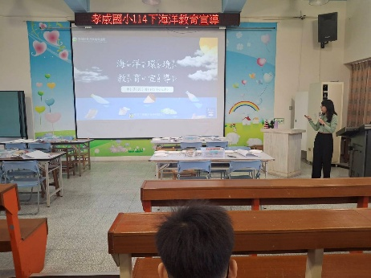 | 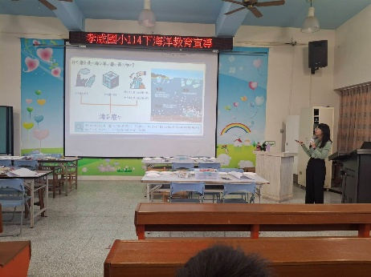 | 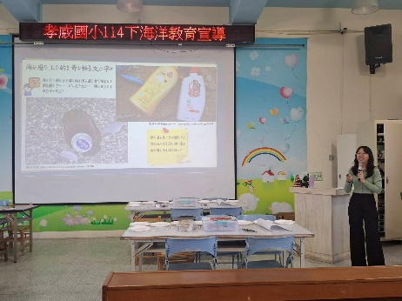
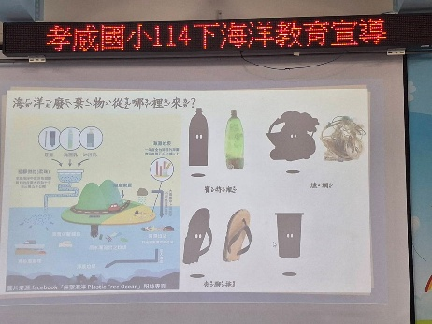 | 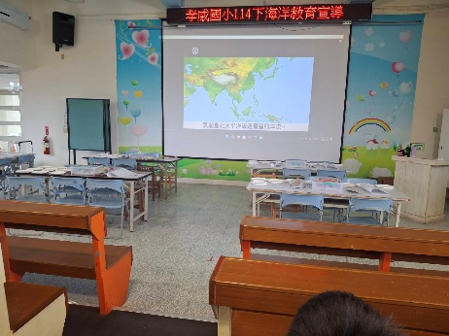 | 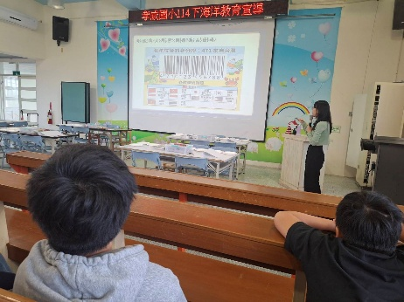
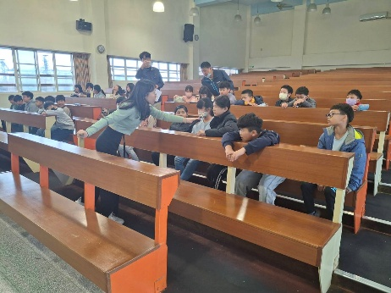 | 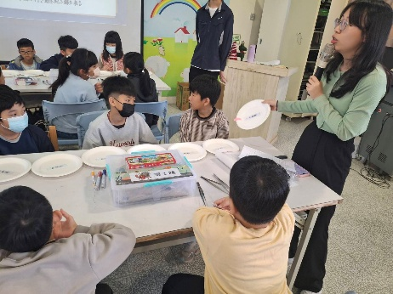 | 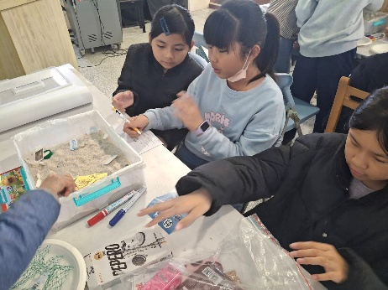
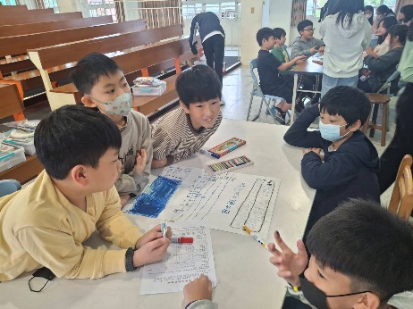 | 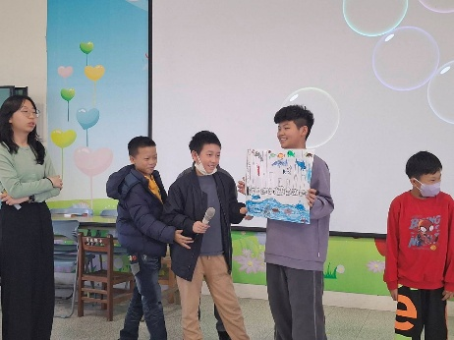 | 